Maturitní otázka č.12 - Zesilovače v regulační technice, převodníky, akční členy

Při zpracování signálů ze snímačů a při realizaci řídicích obvodů potřebujeme vhodné zesilovače. Jako zesilovač se chová každé zařízení, které umožňuje vstupním signálem nízké úrovně ovládat výstupní signál vyšší úrovně, dodávaný z napájecího zdroje. Poměr obou signálů se nazývá zesílení.

Podle druhu napájecí energie rozlišujeme zesilovače pneumatické, hydraulické a elektrické.
1) Pneumatické zesilovače zpracovávají tlak vzduchu. Vyznačují se poměrnou jednoduchostí, nízkou cenou a velkou odolností proti nepříznivým provozním podmínkám, jako jsou vysoké teploty, vlhkost, výbušnost apod. Nevýhodou je stlačitelnost vzduchu, která způsobuje pružnost systému a tím i nevhodné dynamické vlastnosti. Pro dálkový přenos a při spolupráci s elektronickými systémy se používají pneumaticko-elektrické a elektricko-pneumatické převodníky.

2) Hydraulické zesilovače jsou napájeny tlakovou kapalinou, která zároveň dokonale maže a chladí mechanizmy zesilovačů. Výhodně se uplatňuje nestlačitelnost kapaliny. Hydraulické zesilovače se vyznačují velmi dobrými dynamickými vlastnostmi a velkými představnými silami. Mají velmi dobrou provozní spolehlivost a umožňují využití v nejtěžších provozních podmínkách, např. v chem. a hutním průmyslu, při regulaci parních turbín, v letectví a raketové technice.
3) Elektrické zesilovače můžeme rozdělit podle zesilované veličiny na zesilovače napětí, proudu a výkonu. Podle fyzikálního principu realizace je dělíme na zesilovače elektromechanické, magnetické a elektronické. Rychle se rozvíjí elektronické zesilovače polovodičové.

Podle způsobu zpracování vstupního signálu rozlišujeme zesilovače spojité, používané při realizaci analogových převodníků a spojitých regulátorů, a nespojité, používané pro realizaci ovládacích obvodů a obvodů pro provádění logických operací a funkcí.

ad 1) Pneumatické zesilovače

a) Nespojité pneumatické zesilovače se realizují jako pneumatické log. členy v provedení:
- membránové - Nepůsobí-li řídicí tlak x₁, napájecí tlak p (0,14 MPa) nadzvedne membránu 1 a projde na výstup y₁, přivedeme-li vstupní tlak x₁, membrána uzavře přívod vzduchu a na výstupu bude log.0.
- fluidikové - Interakce dvou proudů vzduchu, a to napájecího (0,02 MPa) p a řídicího x, kdy vznikne nový proud y, vychýlený od původního napájecího směru. Rychlejší, pracovní kmitočet bývá 200 Hz, spolehlivější než membránové, protože nemají žádné mech. pohyblivé části.
b) Spojité pneumatické zesilovače jejíchž základem je tryskový zesilovač. Přívodní tlak p₁ se přivádí přes škrtící kapiláru 1 a volně uniká do okolí tryskou 2. Množství unikajícího vzduchu (výst. tlak p₂) závisí na vzdálenosti ladičky 3 od trysky. Tento zesilovač se používá také jako převodník polohy na tlak. Pro zvětšení celkového množství výst. vzduchu se používá dvoustupňový pneumatický zesilovač. V něm výst. tlak p₂ ovládá pomocí tlakoměrné krabice polohu kuličky kulového ventilu a tím i výsledný tlak p₃. Zesilení zesilovače se zvětší 5 až 20krát.

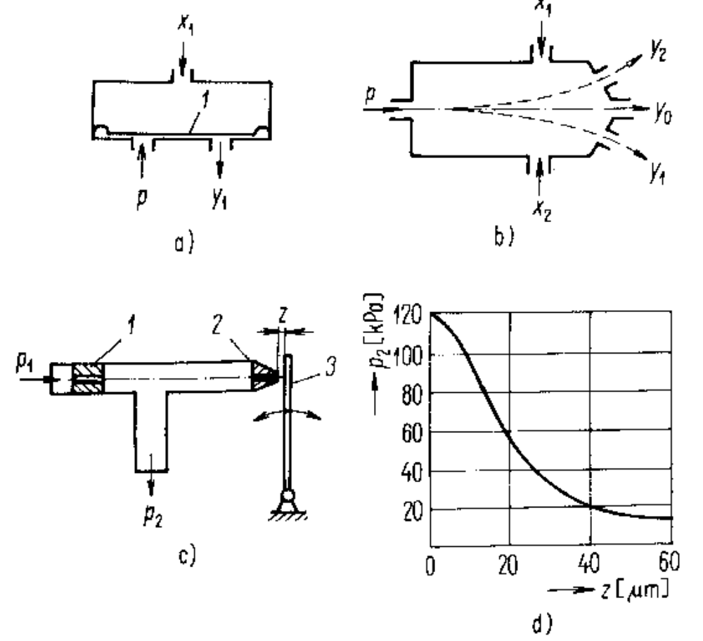
ad 2) Hydraulické zesilovače
a) Nespojité hydraulické zesilovače, které umožňují otevírání a hrazení proudu kapaliny. Používají se dvoucestné ventily. Ventily hydraulického rozvaděče se řídí buď tlakovou kapalinou nebo pomocí elektromagnetů - elektrohydraulický převodník.
b) Spojité hydraulické zesilovače jejichž základem je tryskový diferenciální zesilovač. Používá se buď systém ladička - tryska nebo výkyvná tryska. V základní poloze ladičky nebo pohyblivé trysky jsou oba výstupní tlaky p₁ a p₂ stejné. Změnou její polohy mechanicky nebo elektricky se vždy jeden tlak zvyšuje nebo snižuje.

ad 3) Elektronické zesilovače

a) Elektromechanické zesilovače
Mají elektrický vstupní i výstupní signál. Jejich přenos mechanicky zprostředkovává pohyblivá část s pohybem nespojitým (přímočarým) nebo spojitým (rotačním).

Elektromech. zesilovače nespojité - reléové
Relé je elektromagnetický spínač složený z kontaktního svazku, ovládaného elektromagnetem. Relé působí jako zesilovač, protože umožňuje malým výkonem přiváděným do cívky elektromagnetu spínat podstatně větší výkon v obvodu kontaktů.

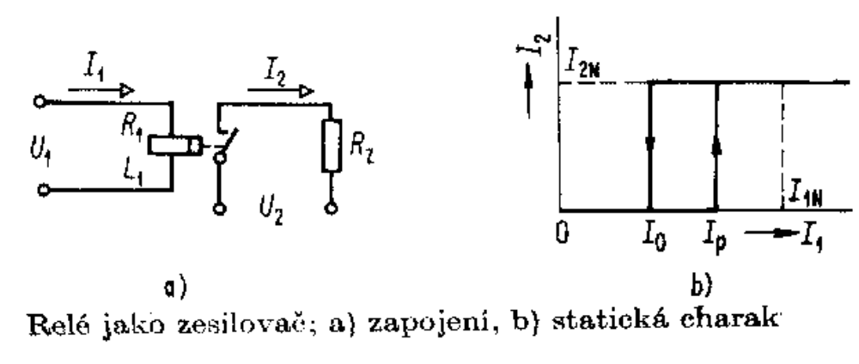
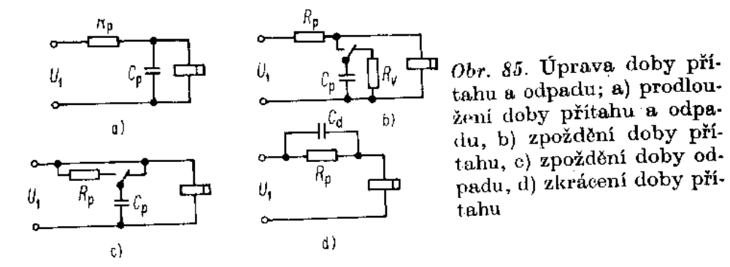
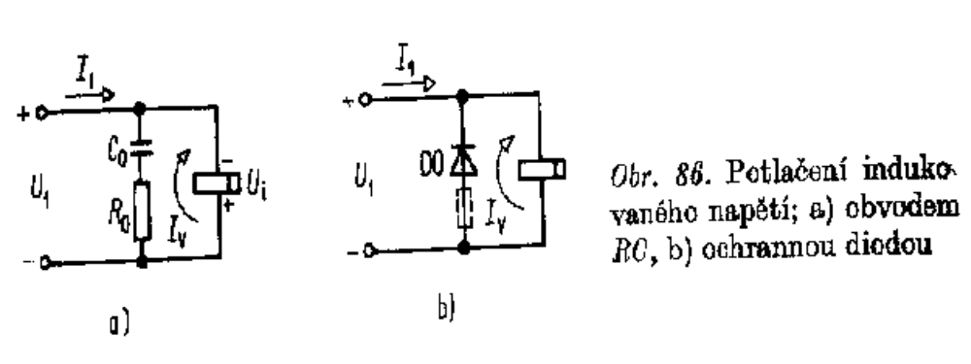
Elektromech. zesilovače spojité - točivé
Základem je stejnosměrný generátor s cizím buzením. Vstupní signál se přivádí jako napětí na budící vinutí. Výstupním signálem je proud kotvy. Nepoužívanější točivé zesilovače jsou: amplidyn, rototrol a regulex
Amplidyn je dvoustupňový zesilovač s jednou kotvou a s příčným magnetickým polem. Kotva amplidynu je poháněná asynchronním motorem. Proudem i_{b1} v budícím vinutí B₁ se vytvoří mag. tok f₁, který do otáčející se kotvy indukuje napětí U₁. Budících vinutí může být několik. Napětí U₁ snímáme na kartáčích 1-2 spojených nakrátko nebo přes příčné budící vinutí B₂, takže kotvou prochází velký proud i_{B2}. Jeho vlivem vzniká příčný mag. tok f₂, který indukuje do kotvy napětí U₂, a to snímáme na kartáčích 3-4. Připojíme-li na tyto kartáče zátěž, prochází kotvou proud i₂, který vytvoří mag. tok f₃, který působí proti toku f₁ a stroj se začne odpuzovat. Odpuzování kompenzujeme kompenzačním vinutím B_{kom} v sérii se zátěží. U amplidynu dosahujeme výkonové zesílení asi 100000 : 1.
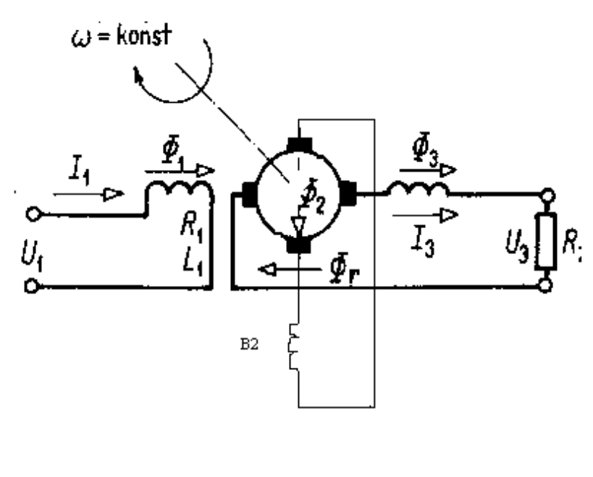
Rototrol je zesil. s + ZV. Zapojením připomíná sériové dynamo s cizím buzením. Proud budícího vinutí i_{B} představuje vstupní signál, který vytvoří mag. tok f_{1.} Sériové budící vinutí, jehož proud i₂ vytvoří mag. tok f₂, je kladnou ZV.
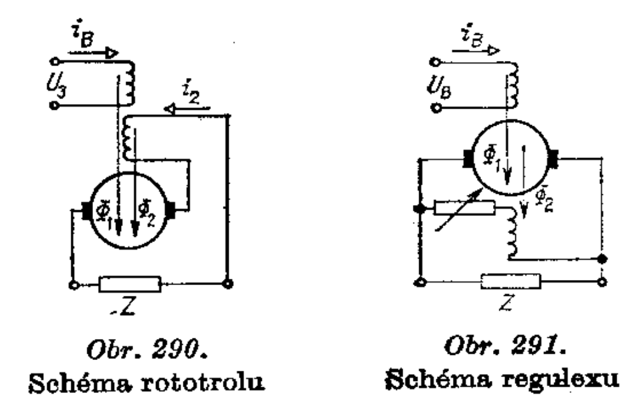
Regulex má vinutí + ZV připojeno ke kotvě. Je to vlastně derivační dynamo, s cizím buzením. Budícím proudem i_{B} vzniká mag. tok f₁, proudem derivačního vinutí vzniká tok f₂.

b) Magnetické zesilovače - transduktory
Využívá se nelineární závislosti mag. indukce na intenzitě mag. pole u feromagnetických materiálů. Zapojíme-li prac. vinutí transduktoru N₁ do obvodu zátěže R_{Z}, napájené st napětím U, bude se změnou indukčnosti transduktoru pomocí ss magnetizačního proudu I₂, který prochází vinutím N₂ a který vytvoří magnetické pole H, měnit st proud I₂ v obvodu zátěže.Mag. zesilovače se vyznačují velmi dobrými provozními vlastnostmi, nevýhodou je dlouhá odezva výstupního napětí na vstupní signál - velká časová konstanta

c) elektronické
Opět zesilujeme malé elektrické signály ze snímačů pomocí polovodičových součástek (tranzistoru) na el. signály vhodné k ovládání výstupních prvků. Zesilovače s tranzistory se řeší v zapojení se společným emitorem. Vyžaduje-li se zesílení větší, než může dát jednoduchý zesilovač, provede se zesílení v několika stupních, které jsou různou vazbou (viz. EEZ).

Elektro-pneumatický převodník
Převádí nám neelektrický signál na elektrický. Převodník pracuje jako regulátor tlaku vzduchu. Hlavní částí je pneumatický tryskový zesilovač. Změnou vzdálenosti ladičky od trysky se mění se mění výst. tlak p₂. Zvětším-li proud I, zvětší se tažná síla elektrodynamického magnetu F_{m} a ladička se přiblíží k trysce. Tím se zvýší tlak p₂ i síla F_{p}, kterou vlnovec působí proti síle F_{m}. Páka s ladičkou se ustálí v poloze, ve které jsou obě síly v rovnováze. Určitému vst. proudu I v rozsahu 0 až 5 mA odpovídá úměrná hodnota výstupního tlaku p₂ v rozsahu 20 až 100 kPa. Obdobně pracuje i pneumaticko-elektrický převodník, kdy změnou tlaku vzduchu se mění velikost indukovaného napětí v cívce.
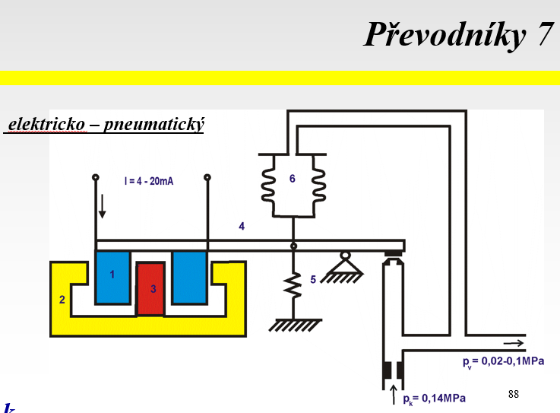

Akční členy
Jsou výst. členy řídicích obvodu. Provádějí řídicí zásahy do řízených soustav změnami akční veličiny. Akční veličina je vstupní veličina řídicí soustavy, často je to přívod energie. Řízení se pak provádí dávkováním napájecí energie. Akční člen musí být výkonově dimenzován na max. příkon soustavy a musí navíc přenášet dynamické převýšení akční veličiny.
Podle statické charakteristiky rozlišujeme akční členy
- se spojitou činností (mají přenosové vlastnosti proporcionální, spojitá regulace)
- nespojitou činností (dvoupolohové, nespojitá regulace)
Podle fyzikálního principu realizace
- elektrické
- neelektrické

Elektrické akční členy se realizují elektrickými výkonovými zesilovači (viz. výše)
a) Nespojité akční členy - relé, stykač. Příkladem může být zapínaní trojfázového asynchronního motoru nebo nespojitá regulace teploty v peci .
b) Spojité akční členy - točivé, magnetické nebo tyristorové zes.
Neelektrické akční členy se skládají ze dvou částí. Je to mech. část, kterou nazýváme reg. orgán, a elektrický, pneumatický nebo hydraulický pohon.
a) Regulační orgány - reg. ventily, šoupátka, klapky, spojky, brzdy apod., které řídí akční veličinu. Vstupním signálem je obvykle změna polohy příslušného mechanizmu, která se může přímo měnit ručně nebo pohonem.
b) Pohony reg. orgánů mohou pracovat spojitě nebo nespojitě. Příklad nespojitého pohonu ventilu elektromagnetem. Spojité nastavování průtočného průřezu ventilu se provádí spojitým servopohonem, který se skládá ze ss nebo st motoru, převodovky, ručního kola pro nouzové uzavření ventilu, koncových spínačů pro vymezení krajních poloh a snímačem polohy
Na obr.102c je příklad pneumatického membránového pohonu a na obr.102d je př. hydraulického pohonu hydraulickým válcem.

Převodníky:
